附件3

2024年度北京市事业单位面向残疾人
定向招聘现场咨询会公告

由北京市残疾人联合会、北京市人力资源和社会保障局主办的“2024年度北京市事业单位面向残疾人定向招聘现场咨询会”定于2024年5月27日至28日在汇爱大厦（北京市残疾人服务示范中心）举办，届时本市参加定向招聘的事业单位将分两批参会，欢迎符合《2024年度北京市事业单位面向残疾人定向招聘公告》招聘范围、岗位需求条件且有应聘意向的残疾人朋友参加。具体事宜如下：
一、场次与时间
1.第一场（参会单位名单附后）
2024年5月27日 上午10:00-12:00 下午13:30-16:30
2.第二场（参会单位名单附后）
2024年5月28日 上午10:00-12:00 下午13:30-16:30
二、举办地点
汇爱大厦（北京市残疾人服务示范中心）
地址：丰台区莲花池南里23号
三、预约方式
现场咨询会采取线上分时段预约报名方式，您可扫描以下二维码，进入“应聘者报名页面”，按照提示填写相关信息完成预约。（请务必截图保存预约报名成功页面，用于签到入场）
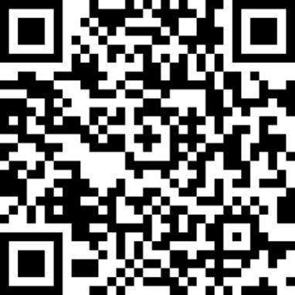
四、路线
地铁9号线“六里桥东”站C东南口，步行约350米。
地铁7号线“湾子”站A西北口，步行约900米。
公交6路、38路、57路、74路、133路、76路、309路、820路、890路、982路、137路莲花池站下车，步行约10m，即可到达会场。
场地内不提供停车服务，建议乘坐公共交通工具到达。
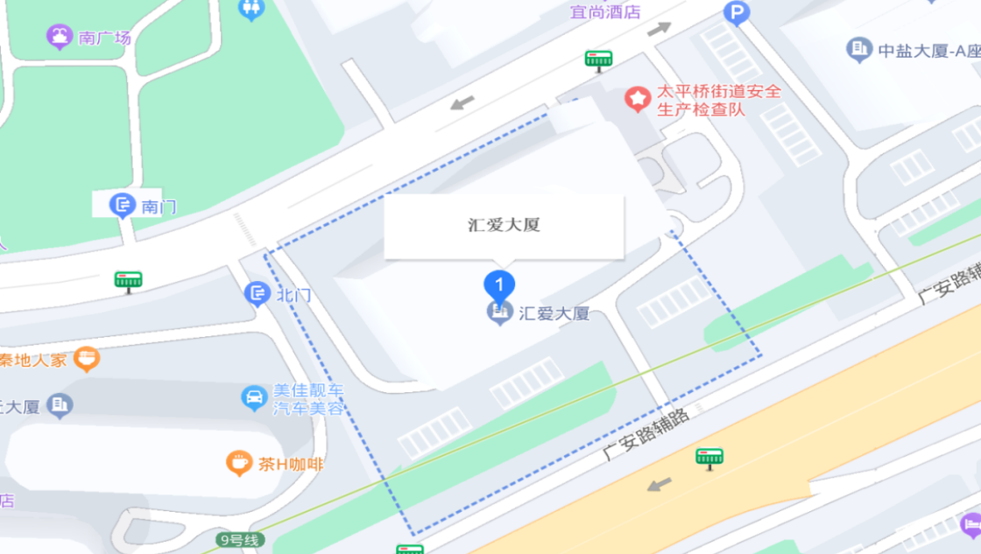

五、温馨提示
1.现场咨询会不接受现场报名与投递简历，您可现场咨询意向岗位相关情况。
2.为保障现场咨询会秩序，入场需要您出示“预约报名成功截图”和残疾人证。请您听从现场工作人员引导，有秩序地排队进出场，自觉维护会场秩序与环境卫生，注意保护好手机、钱包等贵重物品以防丢失。
3.建议您尽量自行参会，减少陪同人员数量。您在参会过程中遇有困难可以咨询现场工作人员。现场可提供手语翻译服务。
感谢您的关注与支持，希望您找到心仪岗位！

附件：1.第一场参会单位
2.第二场参会单位

北京市残疾人联合会 北京市人力资源和社会保障局
2024年5月20日

附件3-1

第一场参会单位
（5月27日，除注明外1家1岗）

香山革命纪念馆
首都医科大学附属北京康复医院
北京市城建研究中心
北京市文化馆
北京戏曲艺术职业学院
北京市社会科学院
北京市对外贸易学校
北京市公共人力资源服务中心
北京市农产品质量安全中心
北京市农业技术推广站
北京市畜牧总站
北京市农林科学院
北京市永定门接济服务中心
北京市第二儿童福利院
北京市十三陵林场管理处
北京市体育服务事业管理中心
北京市冬季运动管理中心
北京市水利工程管理中心
国家自然博物馆
北京天文馆
北京科学中心
北京市军队离休退休干部安立休养所
北京财贸职业学院
北京金隅科技学校
首都师范大学
北京工业职业技术学院
北京农学院
北京铁路电气化学校
北京联合大学
北京电子科技职业学院
北京交通发展研究院
北京市测绘设计研究院
北京市城市建设档案馆
中国园林博物馆北京筹备办公室
北京市产品质量监督检验研究院
宽沟会议中心
北京会议中心
北京市药品检验研究院
北京市城市运行管理事务中心
北京市城市管理高级技术学校
北京市残疾人服务示范中心
北京日报报业集团
北京广播电视台
北京市矿产地质研究所
首都医科大学附属北京朝阳医院
首都医科大学附属北京同仁医院
首都医科大学附属北京友谊医院（2个岗位）
首都医科大学附属北京天坛医院
首都医科大学附属北京积水潭医院
北京市东城区地坛公园管理处
北京市普仁医院（3个岗位）
北京市朝阳区人民法院综合事务中心
北京市东城区精神卫生保健院（2个岗位）
北京市东城区环境卫生服务中心九所
北京市东城区环境卫生服务中心
北京市西城区椿树社区卫生服务中心
北京市西城区广内社区卫生服务中心
北京市西城区社区卫生服务管理中心
北京市西城区大栅栏社区卫生服务中心
北京市西城区天桥社区卫生服务中心
北京市西城区西长安街社区卫生服务中心
北京市西城区陶然亭社区卫生服务中心
北京市西城区新街口街道市民服务中心
北京市门头沟区妇幼保健计划生育服务中心
北京经开区荣华社区卫生服务中心

附件3-2

第二场参会单位
（5月28日，除注明外1家1岗）

北京市朝阳区紧急医疗救援中心
北京市朝阳区双井社区卫生服务中心
北京市朝阳区亚运村社区卫生服务中心
北京市朝阳区八里庄社区卫生服务中心
北京市朝阳区崔各庄社区卫生服务中心
北京市朝阳区安贞社区卫生服务中心
北京市朝阳区小红门社区卫生服务中心
北京市朝阳区三间房社区卫生服务中心
北京市朝阳区三里屯社区卫生服务中心
北京市朝阳区平房社区卫生服务中心（2个岗位）
北京市朝阳区东坝社区卫生服务中心（2个岗位）
北京市朝阳区金盏第二社区卫生服务中心
北京市朝阳区常营社区卫生服务中心
北京市朝阳区特种设备检测所
北京市朝阳区人力资源公共服务中心
北京市朝阳区动植物疫病预防控制中心
北京市上地医院
北京市海淀区万寿路社区卫生服务中心
北京市海淀区香山社区卫生服务中心
北京市海淀区西三旗社区卫生服务中心
北京市海淀区花园路社区卫生服务中心
北京市海淀区市场监督管理局投诉举报中心
北京市海淀区融媒体中心
北京市海淀区农业技术综合服务中心
北京市丰台区文化馆
北京市丰台区和义社区卫生服务中心
北京教育学院丰台分院
北京市第十八中学蒲芳学校
北京市石景山区广宁街道社区卫生服务中心（2个岗位）
北京市石景山区机关事务管理服务中心
北京市房山区重大项目协调服务中心
北京市房山区中医医院（2个岗位）
北京市房山区窦店镇社区卫生服务中心
北京市房山区长阳镇社区卫生服务中心
北京市房山区阎村镇社区卫生服务中心
首都医科大学附属北京潞河医院
北京市通州区漷县镇觅子店社区卫生服务中心
北京市通州区马驹桥镇马驹桥社区卫生服务中心
北京市通州区西集镇郎府社区卫生服务中心
北京市通州区潞城镇甘棠社区卫生服务中心
北京市顺义区园林绿化服务中心
北京市顺义区医院
北京市顺义区顺安医院
北京市昌平区疾病预防控制中心
北京市昌平区回龙观社区卫生服务中心
北京市昌平区天通苑南社区卫生服务中心
北京市昌平区龙泽园社区卫生服务中心
北京市昌平区南口地区水务服务中心
北京市昌平区城北街道便民服务中心
北京市大兴区旧宫医院
北京市大兴区榆垡镇中心卫生院
北京市大兴区采育镇中心卫生院
北京市大兴区黄村医院
北京市大兴区中医医院
北京市怀柔区妇幼保健计划生育服务中心
北京市怀柔区九渡河镇便民服务中心
北京市平谷区医院
北京市密云区鼓楼社区卫生服务中心（2个岗位）
北京市密云区潮白河道管理所
北京市密云区融媒体中心
北京市延庆区民俗休闲产业服务中心
北京市延庆区中医医院
北京市延庆区康庄镇社区卫生服务中心
北京市延庆区融媒体中心

